## 重点强化练2　区分原核细胞与真核细胞

1．(2021·天津一中高三月考)下列关于酵母菌、大肠杆菌和变形虫这三种微生物的共性的叙述，错误的(　　)

A．其活细胞内时刻发生着ATP和ADP的相互转化

B．都能在核糖体上发生碱基互补配对并合成多肽链

C．mRNA都能通过核孔进入细胞质中发挥作用

D．遗传物质都是DNA，并且都能发生基因突变

答案　C

解析　ATP是新陈代谢所需能量的直接来源，活细胞中ATP与ADP之间的相互转化时刻发生，以保证生命活动所需能量的供应，A正确；酵母菌、大肠杆菌和变形虫的细胞中都有核糖体，而核糖体是蛋白质合成的场所，核糖体上能发生碱基互补配对并合成多肽链，B正确；大肠杆菌是原核生物，细胞中没有核孔，C错误；酵母菌和变形虫是真核生物，大肠杆菌属于原核生物，真核生物和原核生物的遗传物质都是DNA，并且都能发生基因(具有遗传效应的DNA片段)突变，D正确。

2．据图分析，下列叙述中正确的是(　　)

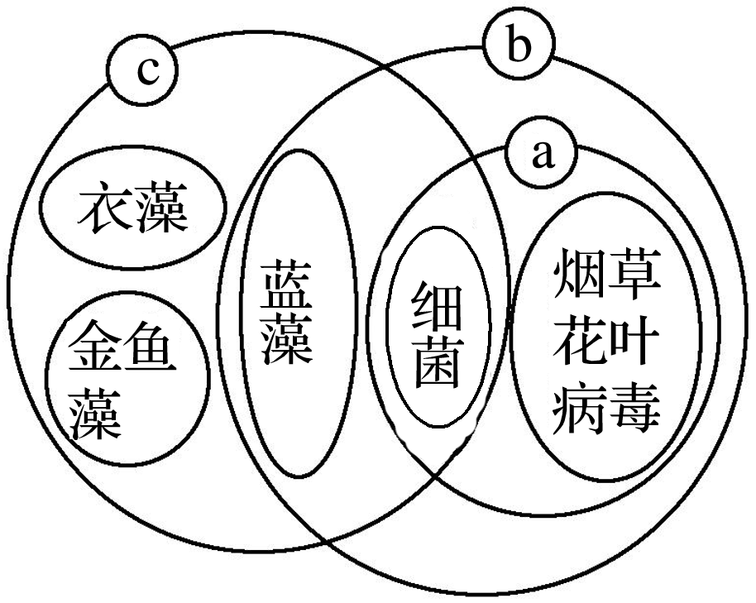

A．a中生物所含核酸都由5种碱基和8种核苷酸组成

B．蓝藻和金鱼藻都能进行光合作用，蓝藻虽然没有叶绿体，但所含光合色素与金鱼藻相同

C．b中生物的遗传物质都存在于拟核中

D．c中生物都有核糖体，都能合成蛋白质

答案　D

解析　图中衣藻和金鱼藻属于真核生物，细菌和蓝藻属于原核生物，烟草花叶病毒是病毒，没有细胞结构。烟草花叶病毒只有RNA一种核酸，由4种碱基和4种核苷酸组成，A错误；蓝藻和金鱼藻都能进行光合作用，蓝藻不含叶绿体，所含光合色素中有藻蓝素和叶绿素，但金鱼藻不含藻蓝素，B错误；b中生物有原核生物和病毒，拟核是原核生物的结构，病毒中不存在，C错误；c中生物都有细胞结构，都有核糖体，都能合成蛋白质，D正确。

3．(2019·长春实验中学模拟)科学家从矿区硫化矿酸性坑水中分离出一种嗜酸细菌，该菌在有机物充足时，可利用现成的有机物生长，在缺乏有机物时，可利用单质硫氧化产生的能量将CO2固定成自身的有机物，下列说法正确的是(　　)

A．该细菌吸收现成有机物的过程需要线粒体提供能量

B．在富含有机物的酸性废水中该菌属于生态系统中的分解者

C．该细菌能将CO2转化为有机物是由于细胞中含有某些光合色素

D．矿区中的化学诱变因子可导致该菌发生基因突变或染色体变异

答案　B

解析　细菌属于原核生物，没有线粒体，A错误；该菌在有机物充足时，可利用现成的有机物生长，属于分解者，B正确；该细菌利用单质硫氧化产生的能量将CO2固定成自身的有机物，其体内没有光合色素，C错误；细菌没有染色体，不会发生染色体变异，D错误。

4．(2021·重庆巴蜀中学高三月考)下列对各类藻的叙述，不正确的是(　　)

A．颤藻进行光合作用利用的色素与绿色植物不完全相同

B．黑藻的叶片可以作为观察叶绿体的良好材料

C．伞藻经过细胞的分裂和分化形成了伞帽、伞柄和假根

D．小球藻有氧呼吸的场所是细胞质基质和线粒体

答案　C

解析　颤藻为原核生物，进行光合作用的色素为藻蓝素和叶绿素，与绿色植物有差异，A正确；黑藻为低等植物，有叶绿体，叶片细胞层数少，便于观察，B正确；伞藻是单细胞生物，不能进行细胞分化，C错误；小球藻是单细胞藻类，为真核生物，因此有氧呼吸的场所是细胞质基质和线粒体，D正确。

5．(2021·天津河西区高三联考)美国研究人员发现了一种含有集光绿色体的喜氧罕见细菌，每个集光绿色体含有大量叶绿素，使得细菌能够同其他生物争夺阳光来维持生存。下列有关该菌的叙述，正确的是(　　)

A．该菌的基本结构包括细胞壁、细胞膜、细胞质和细胞核

B．该菌是好氧细菌，其生命活动所需能量主要由线粒体提供

C．由该细菌可知，细菌不一定都是分解者，也可以是生产者

D．该菌是光能自养细菌，其光合作用的场所是叶绿体

答案　C

解析　细菌属于原核生物，原核细胞没有细胞核和线粒体，A、B错误；据题意可知，该细菌含叶绿素，能进行光合作用，属于自养细菌，故细菌不一定都是分解者，也可以是生产者，C正确；细菌没有叶绿体，之所以能进行光合作用，是因为细胞中含有叶绿素，D错误。

6．(2019·河南洛阳统考)下列关于原核生物和真核生物的叙述，正确的是(　　)

A．真核生物都是多细胞生物，原核生物都是单细胞生物

B．真核细胞增殖方式是有丝分裂，原核细胞增殖方式是无丝分裂

C．真核生物都进行有氧呼吸，原核生物都进行无氧呼吸

D．真核细胞的核DNA为链状，原核细胞的拟核DNA为环状

答案　D

7．如图是对噬菌体、蓝藻、变形虫和衣藻四种生物按不同的分类依据分成四组，下列说法错误的是(　　)

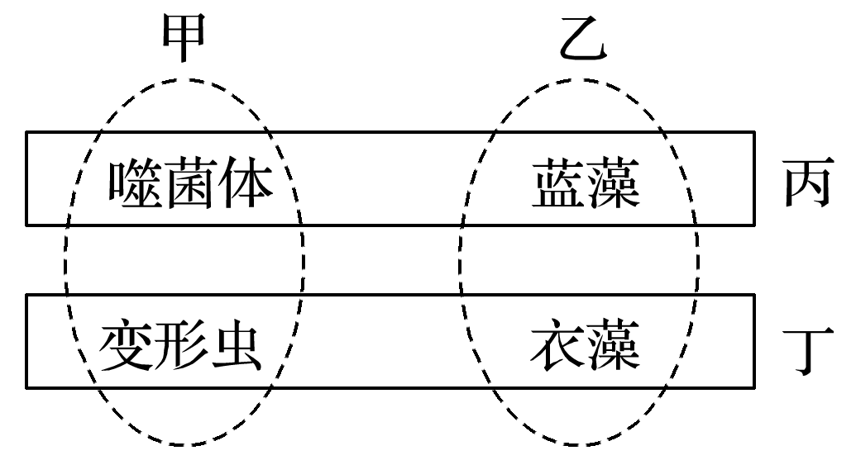

A．甲组中的生物都没有细胞壁

B．丁组中的生物细胞中都具有核膜

C．丙与丁的分类依据可以是有无染色体

D．甲与乙的分类依据可以是有无叶绿体

答案　D

解析　甲组中的噬菌体是病毒，无细胞结构，变形虫是动物，都没有细胞壁，A项正确；丁组中的变形虫和衣藻都是真核生物，都具有核膜，B项正确；丙组生物无染色体，丁组生物有染色体，C项正确；甲中的两种生物均无叶绿体，乙中的蓝藻是原核生物，也没有叶绿体，D项错误。

8．(2021·辽宁丹东一中高三月考)图中a、b、c表示三种生物细胞的结构模式图。下列有关叙述正确的是(　　)

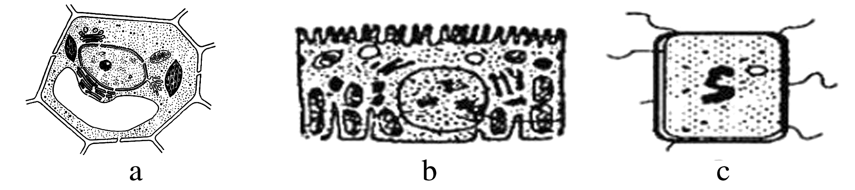

A．三种细胞所代表的生物都遵循孟德尔遗传定律

B．a、c细胞的细胞壁组成成分都是纤维素和果胶

C．b、c细胞的主要区别是有无以核膜为界限的细胞核

D．a、b两种生物体内有些细胞能进行有丝分裂，c细胞能进行无丝分裂

答案　C

解析　孟德尔的遗传定律只适用于进行有性生殖的真核生物的细胞核基因的遗传，因此c细胞代表的生物不遵循孟德尔的遗传定律，A错误；a、c细胞有细胞壁，a细胞的细胞壁成分为纤维素和果胶，c细胞的细胞壁成分为肽聚糖，B错误；b为真核细胞、c为原核细胞，真核细胞和原核细胞的主要区别是有无以核膜为界限的细胞核，C正确；c细胞为原核细胞，只能进行二分裂，D错误。

9．结合图形分析下列说法，其中正确的是(　　)

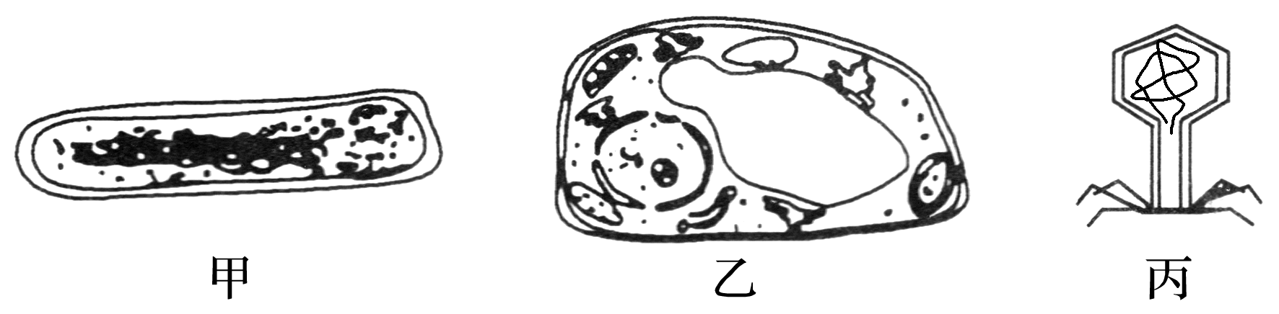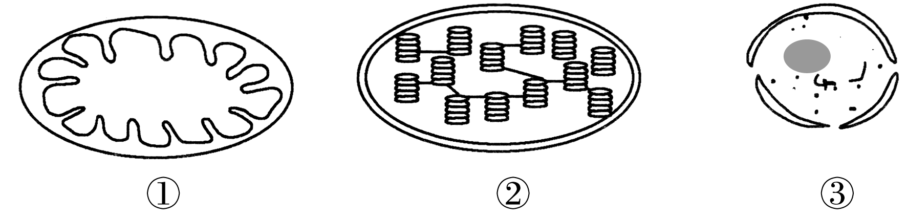

A．判断甲是否为需氧型生物，依据的是细胞中是否含有结构①

B．用显微镜观察不能区分甲和乙是否为原核生物

C．判断乙是否为植物细胞，并不能仅依据细胞中是否含有结构②

D．根据细胞中是否含有结构③，可将甲、乙、丙三种生物分为真核生物和原核生物

答案　C

解析　结构①为线粒体，甲是原核生物，细胞内没有线粒体，因此判断甲是否为需氧型生物，不能依据细胞中是否含有结构①，A项错误；电子显微镜可以观察到细胞器和细胞核，能区分真核细胞和原核细胞，B项错误；结构②为叶绿体，是植物细胞特有的结构，但并不是所有的植物细胞都含有叶绿体，如根细胞，C项正确；丙是病毒，没有细胞结构，也没有细胞核，既不是原核生物，也不是真核生物，D项错误。

10．(2021·山东潍坊一中高三月考)原核生物主要是分布广泛的各种细菌。有一种细菌叫蓝细菌，即蓝藻，细胞内含有藻蓝素和叶绿素，是能进行光合作用的自养生物。下列关于蓝细菌与叶肉细胞统一性的表述，错误的是(　　)

A．都在核糖体上合成蛋白质

B．都有磷脂双分子层构成的细胞膜

C．都以DNA作为遗传物质

D．都通过有丝分裂进行细胞增殖

答案　D

解析　核糖体是真、原核细胞共有的细胞器，核糖体是合成蛋白质的机器，故二者都在核糖体上合成蛋白质，A正确；细胞膜是真核细胞和原核细胞共有的结构，且细胞膜都由磷脂双分子层构成基本支架，B正确；细胞生物的遗传物质都是DNA，因此，二者都以DNA作为遗传物质，C正确；蓝细菌细胞增殖的方式是二分裂，叶肉细胞是高度分化的细胞，不进行细胞增殖，D错误。

11．(2019·河南中原名校一模)下列有关生物的描述，不正确的是(　　)

A．霉菌、酵母菌都是真菌，且都能进行有丝分裂

B．酵母菌、乳酸菌都不含叶绿素，都是分解者，都能进行有氧呼吸

C．蘑菇、大肠杆菌都是异养生物，都有核糖体

D．黑藻、小球藻、发菜都有细胞壁，都含有DNA和RNA

答案　B

解析　乳酸菌是厌氧型生物，只能进行无氧呼吸。

12．(2021·山西太原五中高三月考)下列有关 5种生物之间共同特征的叙述，正确的是(　　)

①烟草花叶病毒　②酵母菌　③硝化细菌　 ④蓝藻　 ⑤烟草

A．①和②都是原核生物

B．①②③都有细胞结构，都是原核生物

C．②③④⑤都具有细胞结构，且都有细胞壁

D．③④⑤都是原核、自养生物

答案　C

解析　烟草花叶病毒属于无细胞结构的病毒，硝化细菌和蓝藻均属于原核生物，酵母菌属于真菌，烟草属于植物，两者均为真核生物。

13．(2019·太原质检)如表所示是两种细胞所具有的特征，从表格中给出的特征分析，下列说法正确的是(　　)

|  |  |  |
| --- | --- | --- |
| 特征 | 细胞Ⅰ | 细胞Ⅱ |
| 细胞壁 | 有 | 有 |
| 核糖体 | 有 | 有 |
| 细胞核 | 无 | 有 |
| 光合作用 | 有 | 无 |
| 细胞呼吸 | 有 | 有 |

A. 细胞Ⅰ是原核细胞，可能是蓝藻，叶绿体中有叶绿素和藻蓝素

B．细胞Ⅱ中的核糖体参与构成细胞的生物膜系统

C．细胞Ⅱ是真核细胞，可能是植物的根尖细胞

D．细胞Ⅰ没有线粒体，不能进行有氧呼吸

答案　C

解析　表中细胞Ⅰ没有细胞核，能进行光合作用，因此可能为蓝藻，蓝藻没有叶绿体，但含有叶绿素和藻蓝素，A错误；核糖体不具有膜结构，不参与构成生物膜系统，B错误；细胞Ⅱ具有细胞核，属于真核细胞，又因为其具有细胞壁，但又不能进行光合作用，因此可能是植物的根尖细胞，C正确；细胞Ⅰ为原核细胞，原核细胞没有线粒体，但有的也可以进行有氧呼吸，如蓝藻，D错误。

14．(2021·河南南阳一中高三月考)科学家在癌细胞中发现大量细菌，且不同癌细胞中具有特异性菌群。了解癌细胞与它的“微型微生物组”之间的关系可能为今后操纵这些细菌以增强抗癌治疗的作用指明方向。下列关于癌细胞和细菌的叙述，错误的是(　　)

A．细菌与癌细胞中都含有8种核苷酸，5种碱基

B．细菌既属于生命系统的细胞层次也属于个体层次

C．细菌和癌细胞在结构上的统一性仅表现在都有核糖体

D．细菌和癌细胞进行呼吸作用第一阶段的场所完全相同

答案　C

解析　细菌和癌细胞均具有细胞结构，均含有DNA和RNA两种核酸，故都含有8种核苷酸，5种碱基，A正确；细菌为单细胞生物，在生命系统中既属于细胞层次也属于个体层次，B正确；细菌和癌细胞在结构上的统一性表现在都有细胞膜、细胞质和核糖体等，C错误；细菌和癌细胞进行呼吸作用第一阶段的场所完全相同，均在细胞质基质中进行，D正确。

15．(2020·成都检测)细胞是生物体结构和功能的基本单位，也是新陈代谢的主要场所。图中的A、B、C、D是4种不同类型的细胞，其中D细胞含有光合色素。请分析回答：

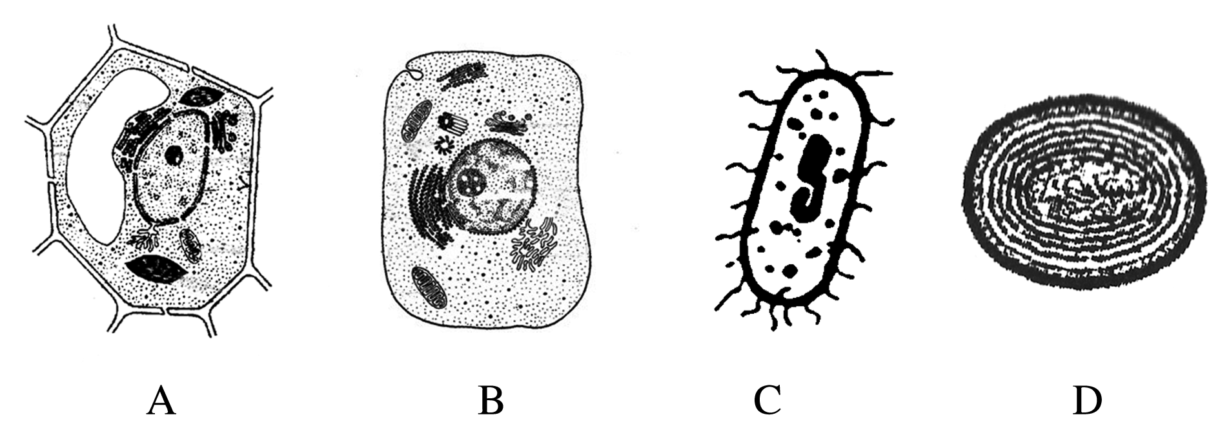

(1)上图中，图________是幽门螺杆菌结构模式图，其区别于酵母菌的最主要的结构特点是__________________________。幽门螺杆菌可产生脲酶、蛋白酶、磷脂酶，其中的___________可直接破坏胃黏膜的完整性，进而破坏人体的第一道防线。

(2)上图所示细胞中一定能进行光合作用的是________(填字母)。

(3)B细胞的某种分泌蛋白，在核糖体中合成之后，按照________________________________用箭头和结构名称表示)的方向运到细胞外。

(4)与B细胞相比，A细胞中特有的能产生ATP的结构是__________。

(5)A、B、C细胞中哪些基因的遗传不遵循孟德尔的遗传规律？

________________________________________________________________________。

(6)图A所示细胞是否为理想的鉴定还原糖的实验材料？为什么？

________________________________________________________________________

答案　(1)C　没有以核膜为界限的细胞核　蛋白酶和磷脂酶　(2)A、D　(3)内质网→高尔基体→细胞膜

(4)叶绿体　(5)A、B细胞中的质基因和C细胞中的全部基因　(6)不是。该细胞中含有颜色较深的叶绿素，对显色反应有遮蔽作用

解析　(1)幽门螺杆菌属于细菌，即图C表示的细胞，其与酵母菌相比最主要的结构特点是没有以核膜为界限的细胞核。蛋白质和磷脂是构成胃黏膜细胞细胞膜的主要成分，蛋白酶和磷脂酶会通过水解蛋白质和磷脂，来破坏胃黏膜的完整性。(2)题图中一定能进行光合作用的是有光合色素的蓝藻细胞(D)和有叶绿体的植物细胞(A)。(3)分泌蛋白合成后按照内质网→高尔基体→细胞膜的方向运到细胞外。(4)能产生ATP的细胞结构有细胞质基质、线粒体和叶绿体，与B细胞相比，A细胞特有的能产生ATP的结构是叶绿体。(5)只有真核细胞核基因的遗传才遵循孟德尔遗传规律，A、B细胞中的质基因和C细胞中的全部基因的遗传都不遵循孟德尔遗传规律。(6)由于A细胞中含有颜色较深的叶绿素，对还原糖显色反应有遮蔽作用，所以不是理想的鉴定还原糖的实验材料。

16．(2021·山东潍坊一中高三月考)关于真核细胞叶绿体的起源，科学家依据证据提出了一种解释：约十几亿年前，有一种原始真核生物吞噬了原始的蓝藻(蓝细菌)，有些未被消化的蓝藻，能依靠原始真核生物的“生活废物”制造营养物质，逐渐进化为叶绿体，演变过程如下图。回答下列问题：

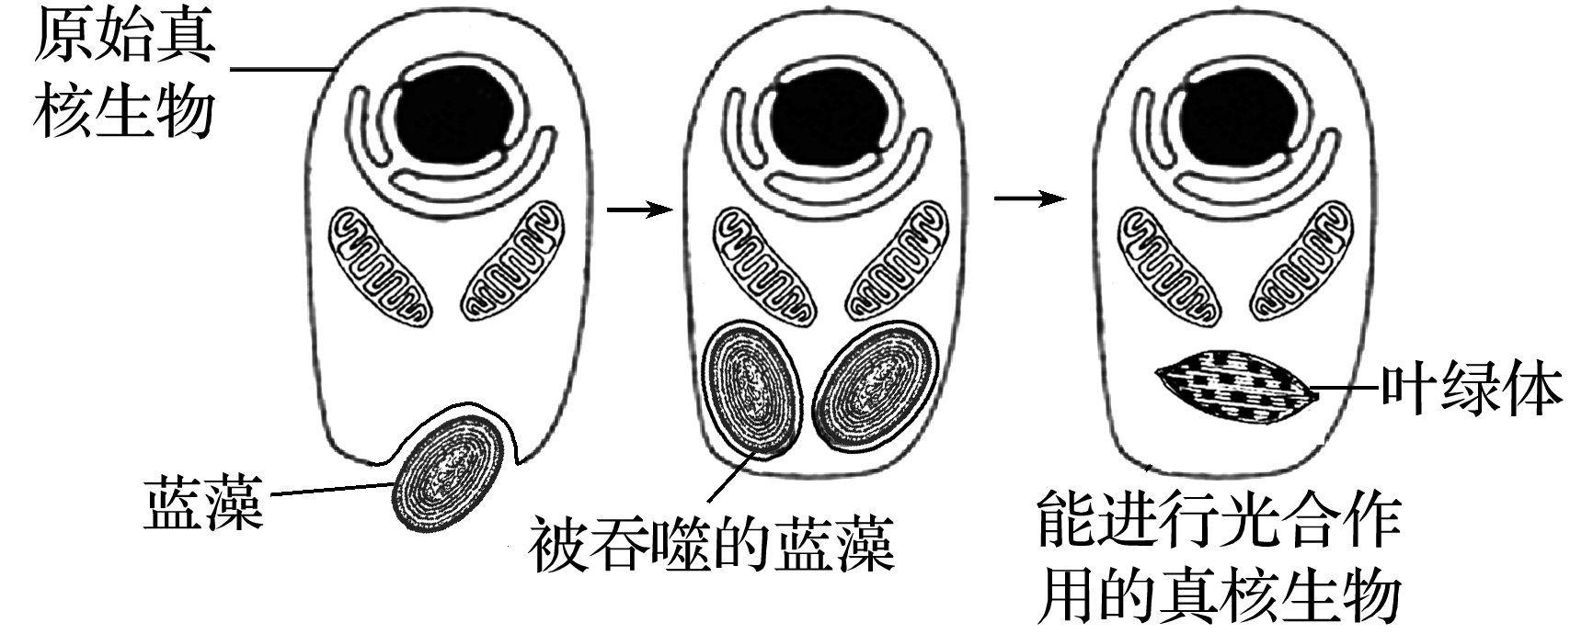

(1)该原始真核生物吞噬蓝藻的方式为________。被吞噬而未被消化的蓝藻的细胞膜最终演化为__________。

(2)进一步推测，线粒体的形成过程是原始真核生物吞噬________形成的，其内外两层膜的来源分别是_______________________________________。

(3)目前最能被接受的有关病毒与细胞出现先后关系的观点是：生物大分子→细胞→病毒。病毒出现晚于细胞，做出这一判断的依据是___________________________________________

______________________________。

答案　(1)胞吞　叶绿体内膜　(2)好氧细菌　好氧细菌的细胞膜、真核生物的细胞膜　(3)所有病毒都寄生在活细胞中，病毒离开细胞就不能进行新陈代谢